Word+Noteexpress写硕、博论文格式
以下论文格式为本人在写作过程中的总结，写出来与大家分享，希望能对大家有所帮助，欢迎关注“本站”；

三步定义多级标题
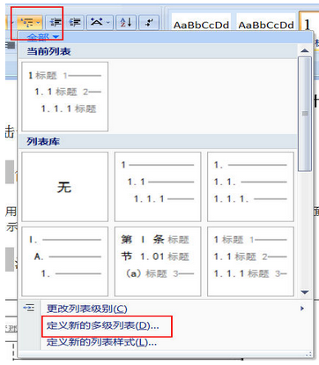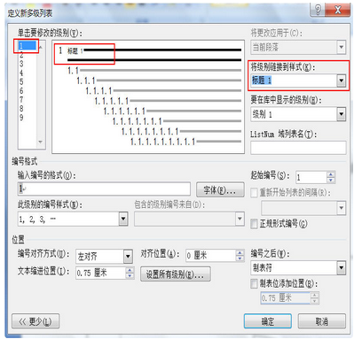
第二步
第一步
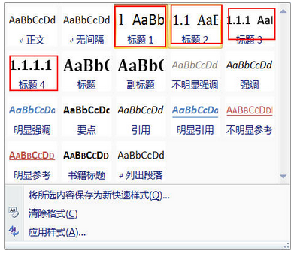
第三步

2．按章分节或者按页眉分节
由于论文的前序、各章及附录等均有不同的页眉，因此，为确保每部分页眉相互独立，必须分节，具体操作就是插入分节符（下一页）
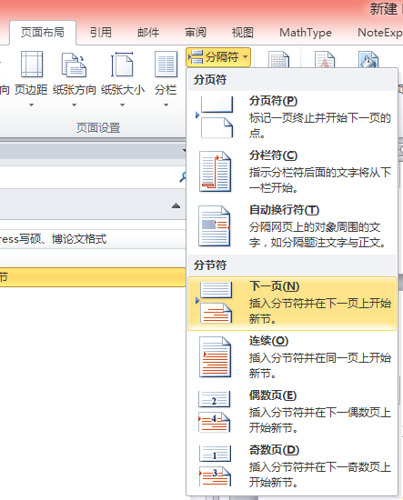
插入分节符后就可对每部分的页眉分别操作，若奇偶页页眉不同，则需要从头至尾每部分分别输入，且在更改每部分页眉时，一定要点击取消“链接到前一条页眉”；（word默认页眉自己与最前面的相同，因此，操作顺序一定要注意，以免产生混乱）。
对于不同页眉，页码应顺序一致，这时只需按前面操作相同的插入页码即可，但要注意页码格式要选用“续前节”;
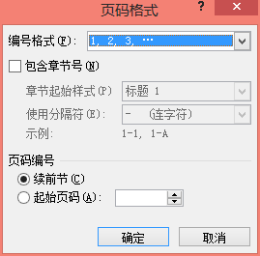

3．图表的插入与引用
图与表的插入方式相同，点“插入题注”，选“图”（此处最好不要自己随意义，如在写第5章时定义“图5-”，完全没必要，且易混乱），点选“包含章节号”，即可。
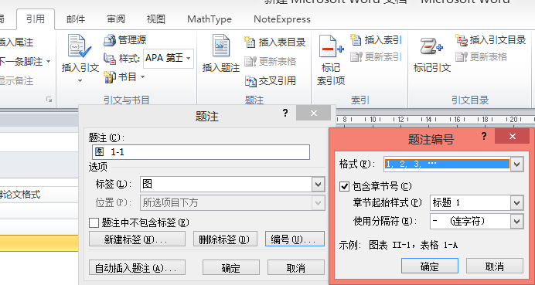

当在文中引用某图时，点“交叉引用”，引用类型选相应的“图”或“表”，点插入即可；
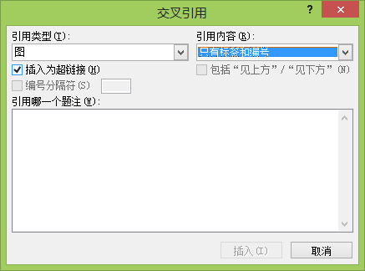

通过以上操作，文章中的所有图表名及其文中引用均相互链接，改一个则自动改；

文中引用的图表名可复制，其编号不变；

图表名本身复制后其编号自动更改；

4．公式的插入与引用
运用mathtype插入公式时有以下过程：

定义显示编号格式，选Format
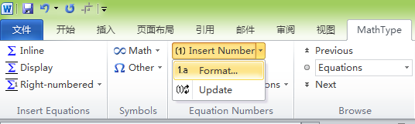
一般我们只需选“chapter”,去掉“section”；
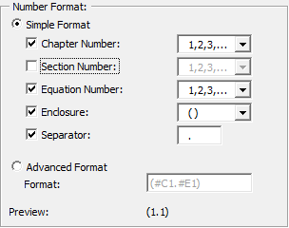
建议在每章的开头插入“Insert Next Chapter Break”,显示为红色，可隐藏，效果如下面红色；
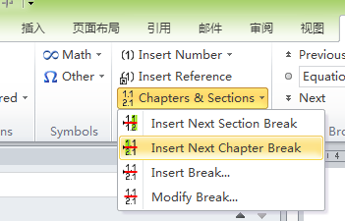

（红色显示）

点击“Modify Break…”,则可对上面红色的章号和公式号随意调整（每章的第一个公式号），设置好后，本章的公式编号将以此为基础递增，或文章修改章节调整后，只需修改每章前面的红色字体内的章节号便可对公式自动调整；
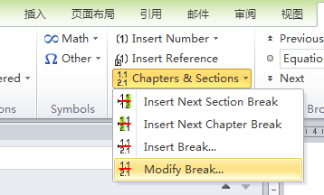
自动插入带编号公式时，只需点“Right-numbered”,写入公式，编号会自动生成；
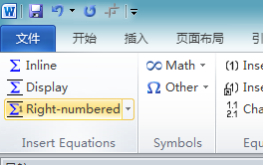

当在文中引用公式编号时，只需在引用位置点“Insert Reference”
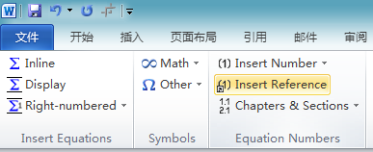
这时会看到插入一些英文符号，不用管它，移动鼠标至公式中的编号上，双击，这时英文符号自己变成双击的公式编号，并建立连接；

文章中图名、表名、公式编号设置好对后续修改非常方便，只需按以上步骤即可实现自动编号修改；

5．其它一些小细节：

建议建立各种格式的快捷方式，方便修改，如本人按同济论文要求建立的如下：
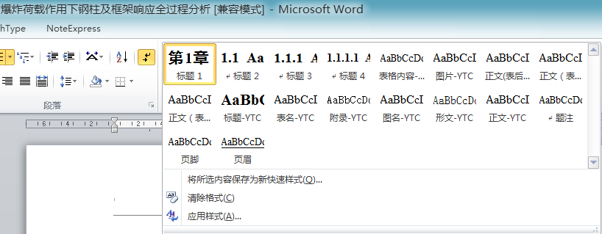

当同一行需要排两个图且有两个图名时，需要插入表格，将两个图分开，否则两上图名同行只显示一个编号，插入表格后表格边框色改低可隐藏表格；

任何插入的图表名和公式编号都是一个域，在写文章时要随时更新域，以便各编号顺序排列，当写完整个文章后，在打印前为防错乱，要更新全部域，有两个操作方式（1）全选后按F9即可；（2）点“打印预览”，再取消打印，这时也对全部域进行了更新；

Mathtype公式在拷贝等过程中会发现公式有“上漂”现像，这时只需双击打开，按Crtl+s后直接关闭即可；

文中的摘要，目录，致谢等虽然不是章节，但我们也希望在文档结构图中看到，只需将其设置为“一级标题”格式，然后将比如“第*章”这种多余的删除，居中即可；

NOTEEXPRESS问题：
当拷贝文档时，里面带有参考文献，如果格式化后有的文献引用变#号，解决办法：在拷贝完文档后，不要关闭原文档，立即格式化更新即可；
参考文献格式、分章参考文献在noteexpress均能实现，具体网络上很多，需要时自己找吧；

Origin图中坐标及文献大小建议选用28号大小；

Excel图边框线粗选用1磅，曲线线条1.5磅，标记为正方框时大小建议为4；

CAD图建立使用BClipbrd复制，线型自动即可，如需调整，建议0.015~0.02;

当在CAD图中插入mathtype公式时，用BClipbrd复制后公式将有黑边框，解决办法：选中公式，颜色选用白色RGB“255，255，255”，然后在BClipbrd中设置如下：
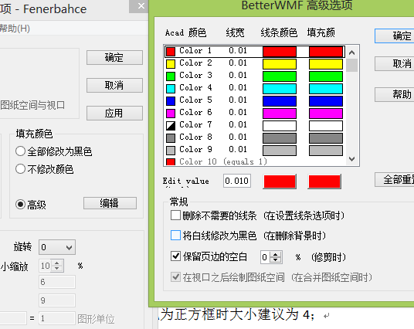

在最后文章转成PDF时，如果想要保留目录，操作如下：
安装PDF专业版，打开word文档，另存为，选“PDF”，点击“选项”，将“创建书签时使用”下的标题选上，保存即可

